LTIS System
User Manual’s Guide
Version 1.0



目录
一 软件概述 2
1.1 功能描述 2
1.2 运行环境要求 2
二 软件安装 2
2.1 软件安装 2
三 软件界面描述 4
3.1 软件界面总体描述 4
3.2菜单栏功能描述 5
3.3分光系统控制切换区域 7
3.4分光系统操作区域 8
3.4.1 分光测试操作界面 8
3.4.2分光配置设置 13
3.4.3测试配置 17
3.4.4设备管理 18
3.4.5 系统定标 20
四 快速入门 21
4.1 设备连接 21
4.2 开始测试 21
4.3 修改测试条件 22
4.3 修改分光配置 22

一 软件概述

1.1 功能描述
LTSI System 分光分析软件是基于Windows开发的分光系统软件，该软件用于LED分光系统，能高速的对LED进行光学参数，电参数的分析和分类。LTSI系统在对单晶分类速度最高达到20ms，三晶可达43ms，就可以完成一次分bin。

1.2 运行环境要求
CPU | 1GHz 以上
内存 | 2G 以上
操作系统 | - Windows 98/xp/2000/vista/Windows 7,  - Windows CE
硬盘 | 1G空间以上

1.3 硬件接口定义
型号 | LITS 20S | LITS 20P
测试LED类型 | 单晶、双晶、三晶（不支持混光） | 单晶、双晶、三晶（支持混光）
电压范围 | 0 ~ ±20V
电流范围 | 0~±400mA
电压精度 | 0.001V
电压分辨率 | ±0.1% 设定值±0.02V
电流精度 | 0~±40uA：0.01uA  0~±400uA：0.1uA  0~±4mA：0.001mA  0~±40mA：0.01mA  0~±400mA：0.1mA
电流分辨率 | ±0.3% 设定值±0.3㎂
光通量 | 0.1-10000lm（精度：3%）
CCT | 2000-10000K
CIE(1931色品坐标) | 0.001-1.000（精度：0.003）
主波 | 380nm-780nm（精度：0.5 nm）
峰波 | 380nm-780nm（精度：0.5 nm）
供电 | 220V@AC
对外接口 | USB2.0(480Mbps)、12Bit对外输出IO、外部触发输入
外形尺寸 | 400 mm × 65 mm × 240 mm

DB15
序号 | 功能
1 | Channel2 屏蔽
2 | Channel2Sense
3 | Channel2 Out
4 | Channel3 屏蔽
5 | Channel3 Out
6 | Com 屏蔽
7 | NC
8 | PGND
9 | Channel1 Out
10 | Channel1 Sense
11 | Channel1 屏蔽
12 | Channel3 Sense
13 | Com Out
14 | Com Sense
15 | PGND

DB37
序号 |  | 序号
1 | Com | 20 | Com
2 | Start | 21 | End
3 | NC | 22 | Pass
4 | NC | 23 | Ready
5 | NC | 24 | Polin
6 | DUT1 | 25 | SeatNo1
7 | DUT2 | 26 | SeatNo2
8 | NC | 27 | SeatNo3
9 | CountDisable | 28 | SeatNo4
10 | Parity | 29 | BIN1
11 | ExtIO | 30 | BIN2
12 | ExtIO | 31 | BIN3
13 | ExtIO | 32 | BIN4
14 | BIN9 | 33 | BIN5
15 | BIN10 | 34 | BIN6
16 | BIN11 | 35 | BIN7
17 | BIN12 | 36 | BIN8
18 | GND | 37 | GND
19 | ExtIO

二 软件安装

2.1 软件安装
找到安装文件（setup.exe）,然后双击运行，软件就开始执行安装操作，在看到安装界面（如下图）以后，点击“下一步”进入下一步。
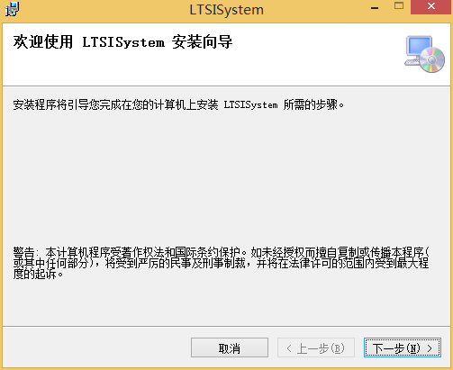
图1：软件安装界面

然后是选择软件的安装路径，如果以前安装过老版本的LTIS System，请保持安装路径的一致。确认安装路径以后，点击“Next”。
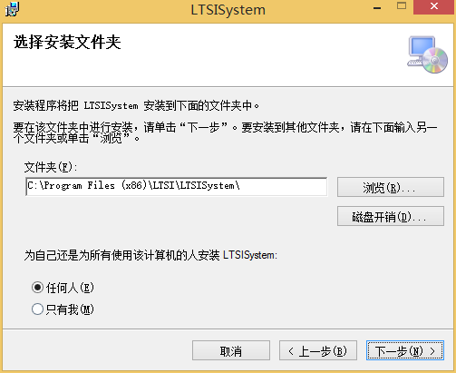
图2：路径选择界面
等到出现安装完成提示界面就表示软件安装完成，点击“关闭”结束整个软件安装步骤
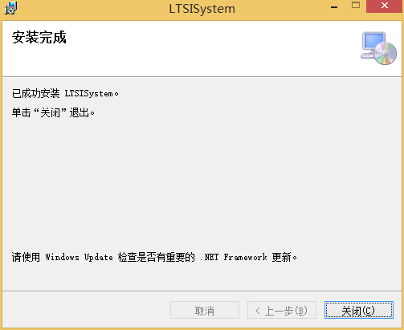图3：软件安装完成界面

三 软件界面描述

3.1 软件界面总体描述
LTIS System是一款操作方便、界面简洁、功能模块清晰的LED分光软件。
LTIS System的主操作界面主要分4个操作和显示区域。
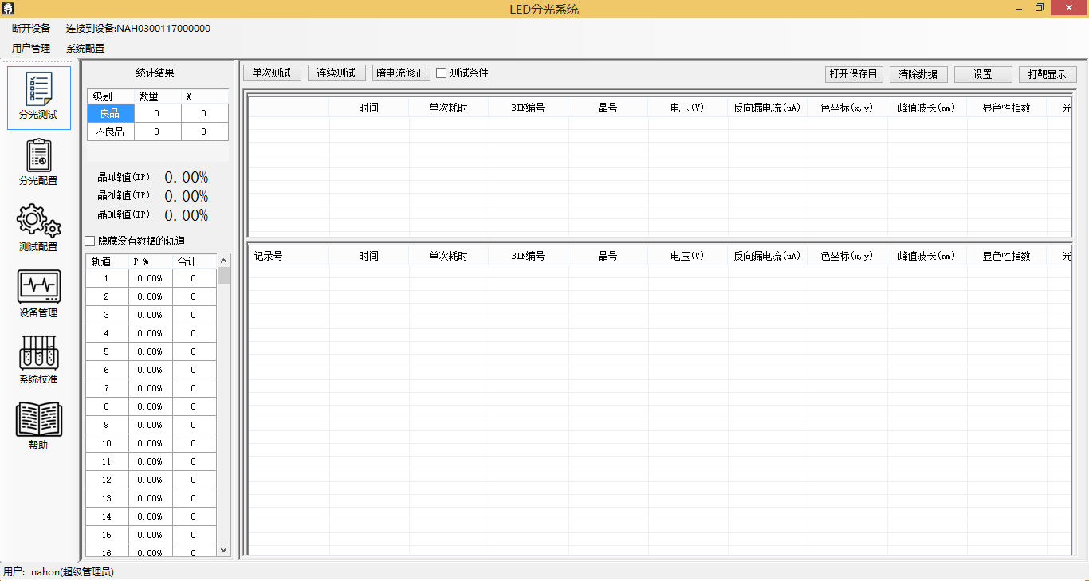
1
2

3
4
图4：软件界面图
- 1：菜单栏
设备菜单栏区域有两行，第一行主要是显示当前连接的分光器设备名称。同时可以手动连接或者断开设备。第二行用户管理，和系统设置。
- 2：分光系统控制切换区域
分光系统控制切换区域主要功能是提供用户切换分光系统操作界面，不同的用户权限可以操作的权限也不相同。
- 3：分光系统操作区域
分光系统操作区域主要功能是提供用户对分光系统不同的操作。包括分光测试、分光配置，测试配置，设备管理，系统校准不同共能的操作界面等等。
- 4：系统状态区域
显示了当前用户，以及权限。

3.2菜单栏功能描述
设备菜单栏区域有两行，第一行主要是显示当前连接的分光器设备名称。同时可以手动连接或者断开设备。第二行用户管理，和系统设置。具体功能分别为：

- 第一行，是显示当前连接的分光器设备名称 和手动连接断开设备的
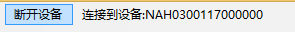
图 设备连接
- 第二行，是操作菜单栏，主要包括了用户管理，系统配置
图 菜单栏
- 用户管理有登陆，登出，修改密码，用户管理四个选项。默认的用户密码是
用户名admin 密码admin
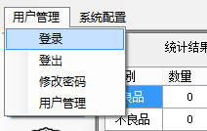
图 用户管理下拉菜单
登陆用户：
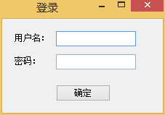
图 用户登录
修改密码：
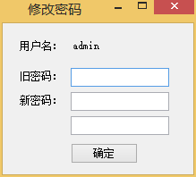
图 修改密码
用户管理：
用户管理，可以添加用户，删除用户（不能删除当前用户)，和修改用户密码。
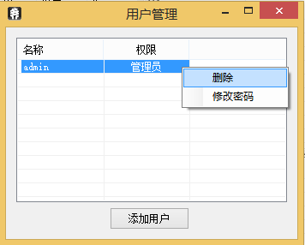
图 用户管理

- 系统配置中，可以打开数据文件目录，和log目录：
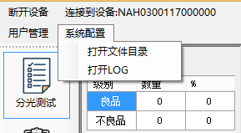
图 系统配置

3.3分光系统控制切换区域
分光系统控制切换区域主要功能是提供用户切换分光系统操作界面，不同的用户权限可以操作的权限也不相同，具体功能描述如下：

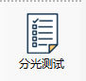 | 分光测试，进行led分选测试控制
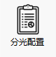 | 分光配置，分bin策略配置；
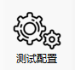 | 测试配置，分光测试参数配置；
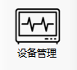 | 设备管理，光谱仪校准定标；
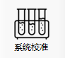 | 系统校准，测试参数校准
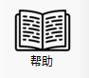 | 帮助；

3.4分光系统操作区域

3.4.1 分光测试操作界面
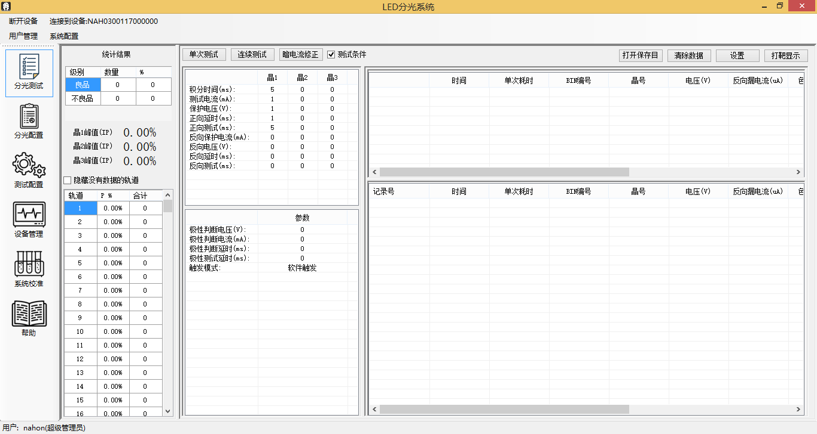
1

2

3

4

5
图 分光测试操作主界面
      - 1：测试控制区域
测试控制区域主要分布了分光测试的操作按钮:单次测试，连续测试，暗电流修正，测试条件显示，设置等按钮。
- 2：测试条件显示区域
测试条件显示区域显示了当前分光器的参数配置，通过可以隐藏该区域。同时，该区域的参数，可以在中进行设置。
- 3：测试统计显示区域
测试统计显示区域显示了本次测试的统计信息，包括分bin的结果，合格率，原始信号饱和度，各通道的分bin比率。
- 4：测试平均值显示区域
显示当前流水值中的最大值，最小值，和平均值。
- 5：测试数据流水显示区域
显示当前测试流水数据。

1.测试控制区域
测试控制区域主要分布了分光测试的操作按钮:单次测试，连续测试，暗电流修正，测试条件显示，设置等按钮。
单次测试
连续测试，停止连续测
暗电流修正
显示/隐藏测试条件
打开数据保存目录
清除当前数据
设置显示表格列
显示打靶界面

设置: 设置在平均值，和数据流水中显示的列
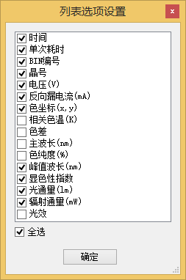
图 显示数据设置

打靶显示：显示打靶图
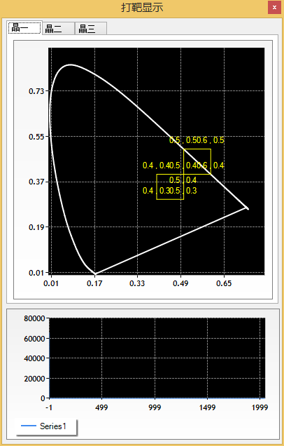
图 打靶显示界面

2：测试条件显示区域
测试条件显示区域显示了当前分光器的参数配置，通过可以隐藏该区域。同时，该区域的参数，可以在中进行设置。
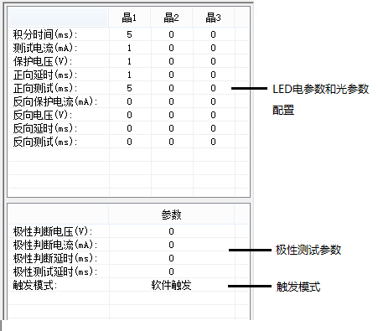
图 测试条件

3：测试统计显示区域
测试统计显示区域显示了本次测试的统计信息，包括分bin的结果，合格率，原始信号饱和度，各通道的分bin比率。
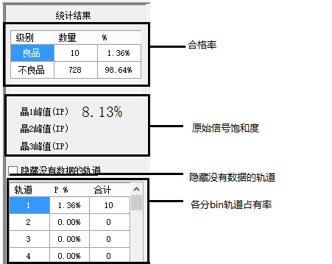
图 统计结果

4：测试平均值显示区域
显示当前流水值中的最大值，最小值，和平均值。
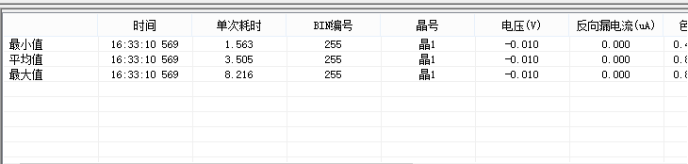 图 流水分析

5：测试数据流水显示区域
显示当前测试流水数据。流水数据显示的参数，可以在配置中选择。如果当前数据是不合格，则当前数据的背景显示成红色。
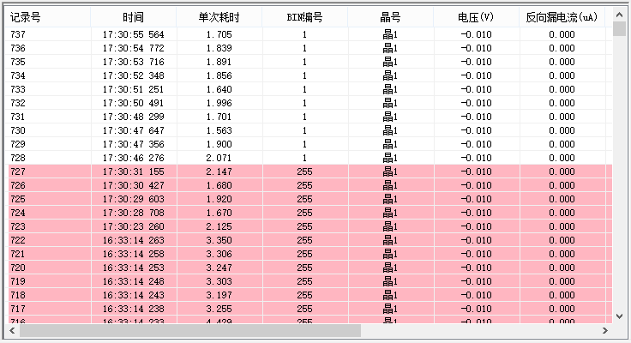
图 数据流水报表

3.4.2分光配置设置
分光配置是用来设置LED分bin策略的。在分光配置界面中，用户可以手动新建一个分光配置脚本，并将脚本另存为脚本文件。也可以读取历史分光配置脚本文件。最后下发使能。
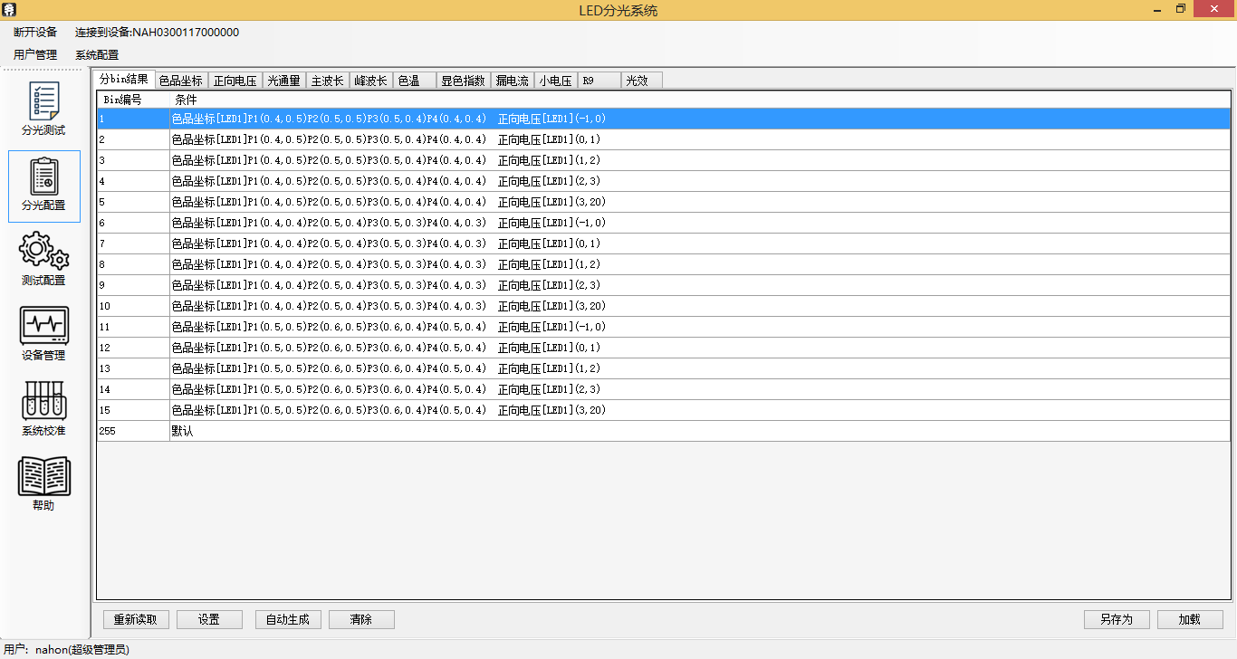

2
3
1
图 分光配置主界面
- 1：LED分光参考变量
分光参考变量中，包括了最终分bin结果表和各种分bin参考变量：CIE坐标，正向电压，漏电流，光通量等变量。
- 2：LED分光配置主界面
分光配置主界面，显示分bin结果，还有各参考变量的设置界面。
- 3：LED分光配置脚本控制
分光配置脚本控制，用以控制分光配置脚本的存储，读取下发等操作。

1：LED分光参考变量
分光参考变量中，包括了最终分bin结果表和各种分bin参考变量：CIE坐标，正向电压，漏电流，光通量等变量。如下图所示
图 分光参考变量

2：LED分光配置主界面
分光配置主界面，显示分bin结果，还有各参考变量的设置界面。

a 分bin结果表
分bin结果表，显示了每条分bin策略的内容，和最终会分配到的bin号。右键菜单中可以删除某一条分bin策略，或者修改改策略的bin号
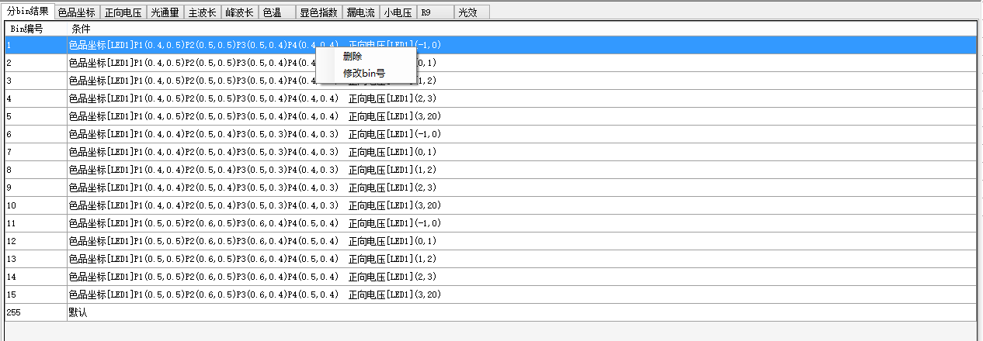
图 分光配置主界面

右键选择修改bin号后会弹出如下对话框。
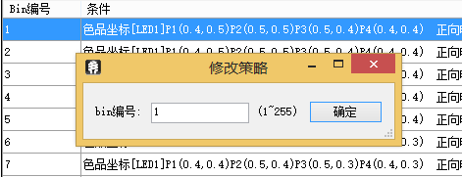
图 修改bin编号

b CIE分bin参数设置界面
CIE 分bin参数设置，用来设置CIE的删选区域。
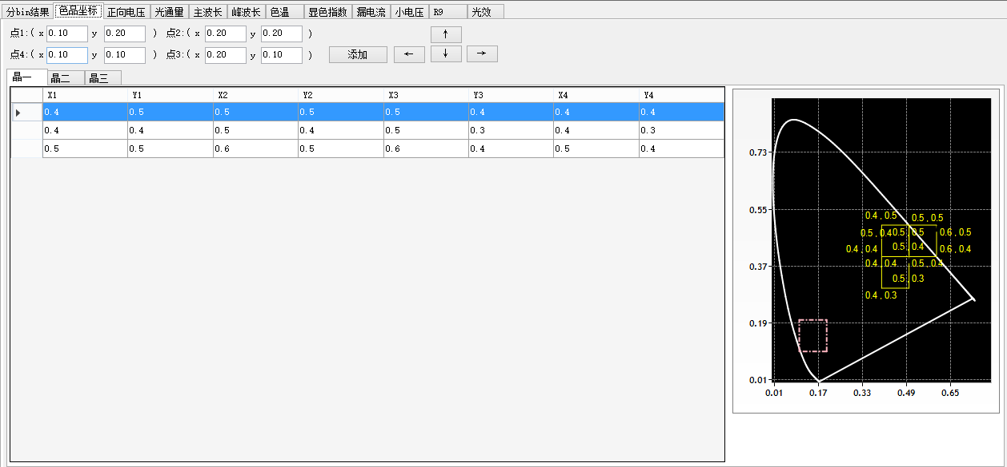 图 CIE区域划分
1
2

3
4

1. 预选框坐标，提供了4边形CIE区域四个顶点的坐标。坐标修改了以后，在CIE图中，粉红色的虚线框也会随着四点坐标的改变而改变。当选择添加后，预选框就会变成黄色的实线框，并且数据会添加到列表当中。
2. 预选框坐标平移，可以上下左右平移预选框的位置，同时更新四个点的坐标。
3. CIE颜色区域表，显示了晶一，晶二，晶三，三晶的CIE显色区域，选择不同的区域，预选框就会下发的对应的晶上。

右键选择菜单,可以删除选中的显色区域
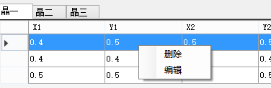
图 CIE区域弹出菜单

右键选择编辑菜单,弹出坐标对话框，可以重新编辑选中区域。
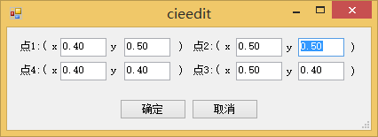
图 CIE区域修改对话框

c其他参数分bin参数设置界面
其他分bin参数，都是以最大最小值得方式设置，所以他们的界面基本一致。界面主要分两部分，最上面是新参数设置，下面是三个晶的配置列表。
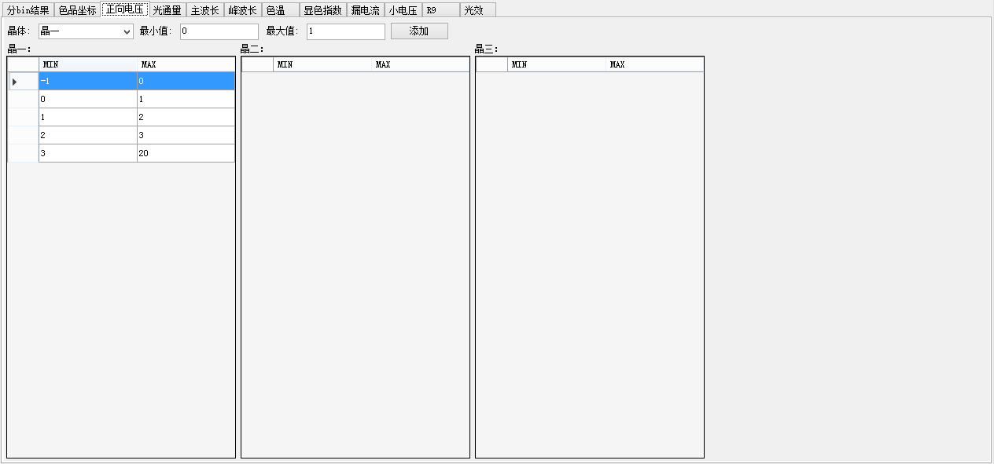 图 其他参数修改

新参数设置：
下发新的判断范围，新下发的判断范围不能与其他范围有重叠。
三个晶的配置列表
每个列表罗列了针对不同晶的配置信息，都是按从小到大排序的。在列表上点击右键，弹出编辑菜单。
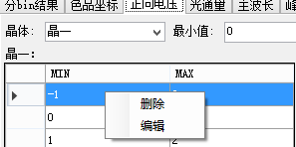
图 其他参数弹出菜单

选择删除，将会删除当前选中的配置，选择编辑将弹出编辑对话框
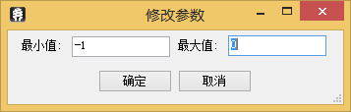
图 其他参数编辑对话框

3.4.3测试配置
测试配置界面，用来下发，编辑分光测试的电参数和光参数
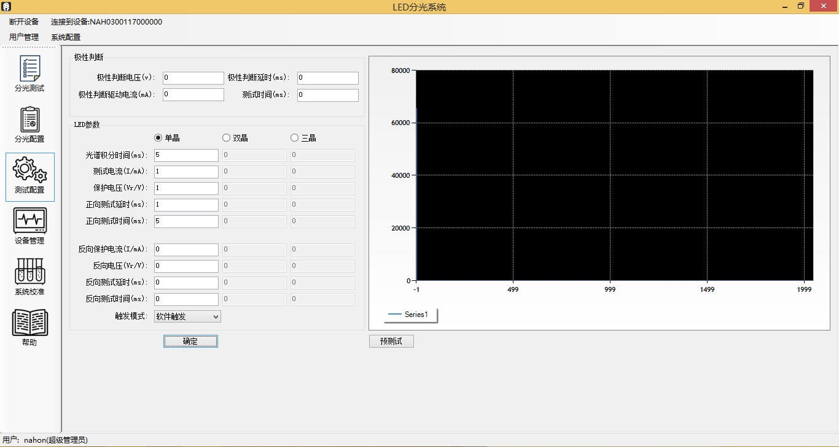 图 测试配置主加界面

1

2

1：分光参数设置区域
分光参数设置区域，用来编辑和下发分光测试参数，有极性测试参数设置，LED的光参数，电压测试参数，漏电流测试参数的设置，还有设备测试的出发模式。

2：分光参数预测区域
分光参数设置完成后，可以点击预测试。预测试显示光谱仪的原始光数据，可以检查针对三晶的当前光参数配置，是否有信号溢出的可能。三个晶体将以三条颜色的曲线先是在同一个曲线表中。

3.4.4设备管理
设备管理，用来检测，定标管理光谱仪器，确保光谱仪工作正常。
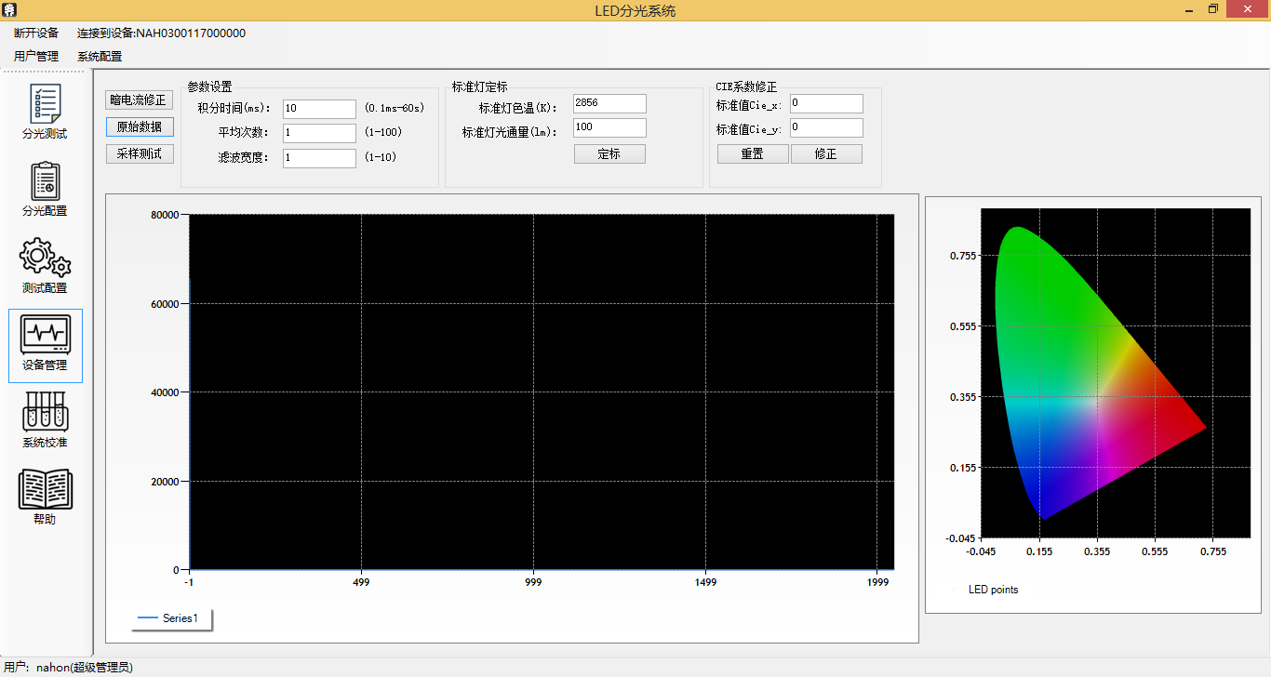 图 设备管理主界面
1
2
3
4

- 1：光谱仪控制区域
光谱仪控制区域用来控制光谱仪的采集，和采集参数设置。光谱仪的控制有：暗电流修正，原始数据采集，和CIE采样测试。 可以设置的参数有几分时间，平均次数，滤波宽度（分光配置中，滤波宽度固定为1）
暗电流修正:
a输入光谱仪参数
b 关闭光源
c 点击暗电流修正按钮
原始数据采集:
a输入光谱仪参数
b点击原始数据按钮
CIE采样测试:
a输入光谱仪参数
b点击采样测试按钮

- 2：光谱仪定标区域
光谱仪定标，主要用于给CIE颜色计算定标。采用标准灯定标，切换标准灯后，输入光通量和色温，点击定标，设备会采集标准灯光谱，重新计算CIE参数。
光谱仪定标:
a连接标准灯
b输入标准等光通量和色温
c 点击定标按钮
- 3：CIE颜色定标区域
CIE颜色定标,光谱仪定标后，根据已知CIE的光源，进一步修正CIE计算参数。输入已知的CIE坐标值，点击修正，设备重新采样，并修正到已知CIE坐标。点击重置，可以清除修正系数。
CIE修正:
a连接已知光源
b输入已知CIE坐标
c 点击修正按钮
重置:
a 点击重置按钮
- 4：光谱曲线和CIE显示区域
显示光谱曲线，和CIE坐标。
 | 光谱曲线 | CIE坐标
暗电流采集 | 暗电流曲线 | 无
原始光谱采集 | 原始光谱AD值 | 无
采样测试 | 归一后光谱曲线 | CIE坐标

3.4.5 系统定标
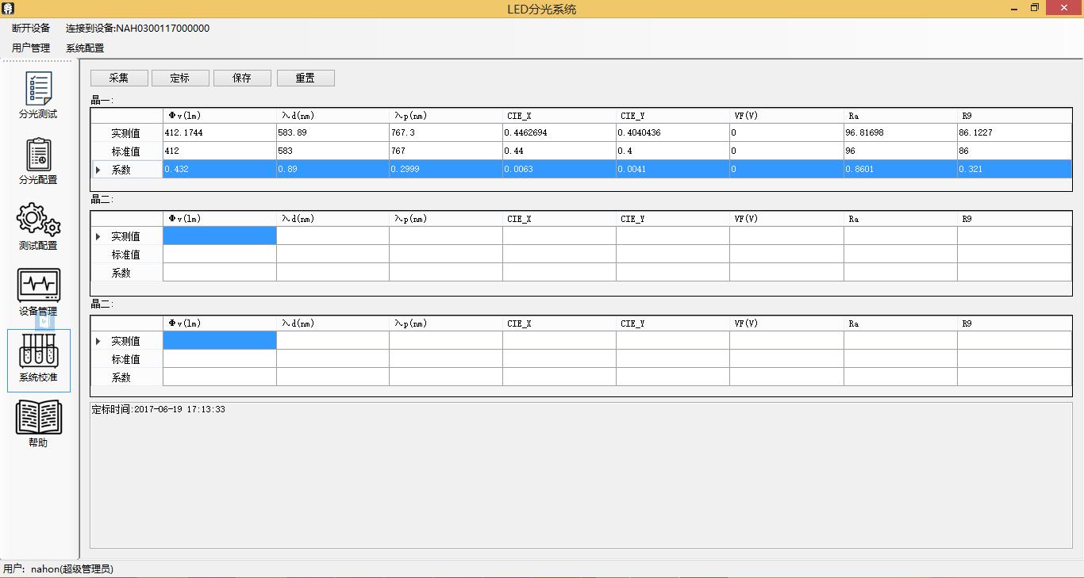
2
3
1
- 1：系统定标控制区域
系统定标控制区域，提供了定标控制，包括定标，采集，保存，重置。
采集：
采集当前设备的数据，是定标过后的数据。
定标:
a 输入定标的标准值
b 点击定标按钮
c 点击保存
保存:
保存并使能新的定标系数
重置:
删除定标系数
- 2：系统定标参数输入及显示区域
系统定标参数输入及显示区域，主要显示三个晶当前的定标系数，以及对应的标准值。
实测值：当前的测量值(定标修正之后的值）
标准值：输入已知的系数
系数: 修正系数
- 3：系统定标信息区域
提示当前定标系数的修正时间。

四 快速入门

4.1 设备连接
打开软件后，软件会尝试自动连接设备。
如果连接成功，左上角会显 "连接到设备：************"
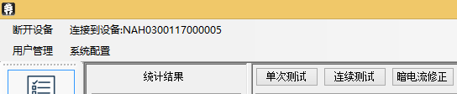
如果连接失败，会显示 "未连接"
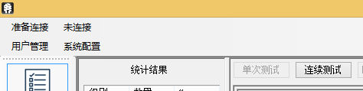
这时，请确认设备是否连接好，电源是否已经打开。然后再点击"准备连接"按钮，便可进行手动连接。

4.2 开始测试
连接成功以后，便可以进行测试。测试界面的功能主要包括："单次测试"，"连续测试"，"暗电流修正"，"测试条件"，"打开保存目录"，"清除数据"，"设置"，"打靶显示"
"单次测试"，"连续测试":对设备进行分光测试。测试数据会自动保存。
"测试条件"：显示或隐藏当前测试条件概况。
"打开保存目录":打开保存数据的文件夹目录。
"清除数据"：清除界面数据，同时从新新建文件保存数据。
"设置":设置界面显示参数。
"打靶显示"：显示打靶图。

4.3 修改测试条件
首先请登录管理员用户。 用户名:admin 密码:admin
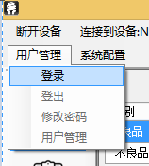
点击测试配置，进入测试配置菜单进行修改测试配置。修改完配置后，可以在右边的预测试尝试当前配置，是否合理。
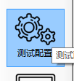
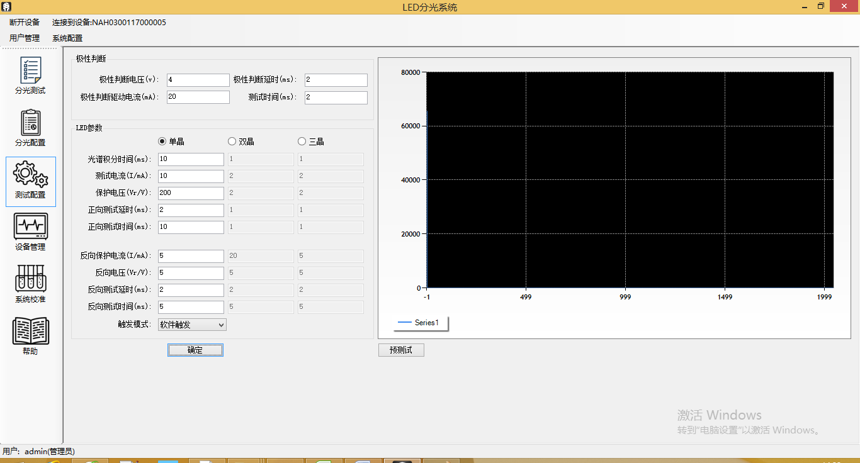

4.3 修改分光配置
以设置电压分bin为例。首先点击清除按钮，清除当前分bin策略。
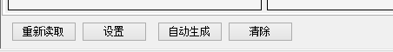

然后选择正向电压选项。选择对应的晶体，最小值，最大值。然后点击添加。
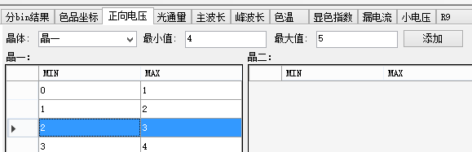

如果需要删除或者修改某个设置号的配置，选中需要修改的参数，点击右键弹出编辑菜单。
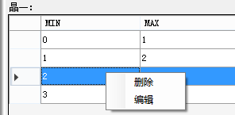

编辑完毕后，点击自动生成。界面会自动进入分bin结果。
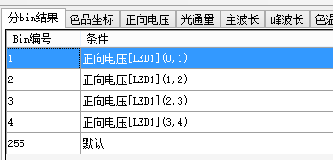
确认没有问题后再点击设置按钮，生效改配置。
